

`
restecroofing.co.uk
0845 450 4193
technical@restecroofing.co.uk
technical@restecroofing.co.uk



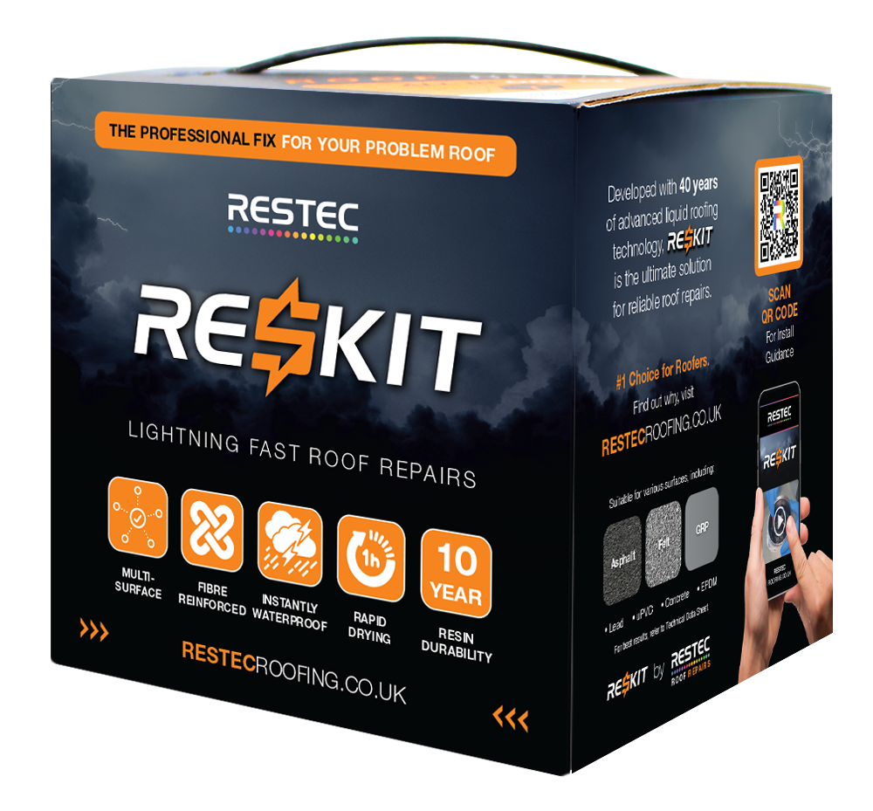

Fiche Technique
Version 1.0
RESKIT est un produit de réparation avancé, durable et étanche, développé grâce à 40 ans de technologie de toiture liquide. Conçu pour résister aux conditions climatiques extrêmes.

- Introduction
RESKIT est un produit de réparation avancé, durable et étanche, développé grâce à 40 ans de technologie de toiture liquide. Conçu pour résister aux conditions climatiques extrêmes, RESKIT offre une solution économique et sans tracas pour la réparation des toitures, garantissant une étanchéité parfaite qui arrête et prévient les fuites.

Que ce soit pour des réparations d’urgence ou un entretien à long terme, RESKIT offre des résultats professionnels avec une performance fiable.

- Caractéristiques & Avantages
- Protection étanche immédiate
- Une seule couche nécessaire
- Renforcé par des fibres pour une résistance accrue
- Activation par catalyseur pour un séchage rapide :
- Sec au toucher en 45 à 60 minutes
- Durcissement complet en 1 jour
- Intègre une technologie de résine éprouvée – flexible mais robuste
- Peut supporter l’eau stagnante
- Aucun primaire requis – fonctionne sur la plupart des surfaces de toitures plates : feutre bitumé, asphalte, GRP, EPDM, etc.
- RESKIT tout-en-un – Résine RESKIT, pâte catalyseur, gants, pinceau et bâton de mélange inclus

- Applications Typiques
RESKIT convient pour réparer les dommages mineurs, l’usure, les recouvrements, etc.
Il est idéal pour les réparations préventives et les modifications de toiture telles que l’installation de nouvelles traversées de tuyaux ou de supports de rambarde.

Couleurs
Par défaut, RESKIT est disponible en noir.
Il est possible d’utiliser les granulés Restec Felt Finish Slate pour obtenir une finition texturée, esthétique et antidérapante.
Plus d’informations sur cette application sont disponibles dans la section 7.

Supports Adaptés
RESKIT peut être appliqué sur une large gamme de supports, notamment :
- Systèmes d’étanchéité Restec
- Feutre bitumé
- GRP / Systèmes d’étanchéité liquides
- Asphalte
- Métal (y compris le plomb)
- EPDM
- Béton
Les supports doivent être structurellement sains, bien adhérents et exempts de mouvements excessifs.
Voir la section 6 pour les exigences spécifiques de préparation de surface.
NB : RESKIT n’est pas un produit de réparation structurelle. L’installateur doit s’assurer que la structure sous-jacente est adaptée à l’application de RESKIT, comme indiqué dans la section 6.

Préparation de Surface
Toute préparation de surface doit être effectuée conformément aux directives HSE. Une attention particulière doit être portée à l’identification et à la préparation des supports dangereux.
Les supports doivent être bien adhérents et exempts de mouvements excessifs. Nettoyer soigneusement toutes les zones à traiter, en éliminant saletés, débris, eau stagnante, moisissures, mousses, etc.
Retirer les matériaux existants mal adhérés. Traiter les zones de croissance fongique ou de mousse avec un lavage fongicide. Toutes les surfaces doivent être propres, sèches et exemptes de contaminants.
Métal / Plomb :
Poncer mécaniquement pour enlever peinture, rouille, etc. Utiliser un ponçage humide si nécessaire pour minimiser la poussière dangereuse (ex. : plomb). Nettoyer à l’acétone avant application.
EPDM:
Poncer et nettoyer soigneusement avant application..
Béton / Chapes :
Réparer les zones endommagées avec un mortier de réparation structurelle adapté.
Poncer légèrement les surfaces lisses pour enlever la laitance ou les membranes de cure.
Les fissures non structurelles doivent être nettoyées et réparées. Consulter le client pour les fissures structurelles.
Pour tout autre support, contacter le service technique de Restec.

Application
RESKIT s’applique au pinceau (fourni) avec un taux de couverture typique de 0,5 m²/kg, selon la rugosité de la surface..
NB: Veuillez noter que le système RESKIT ne doit pas être appliqué à des taux de couverture inférieurs au minimum spécifié, car cela pourrait entraîner des problèmes avec le système.

Application Conditions:
- Température minimale du support/de l’air : 5°C
- Température maximale : 45°C
7.1 RESKIT Application:
- Préparer la surface comme indiqué en section 6.
- Mettre les gants jetables (fournis).
- Remuer la résine RESKIT dans son pot d’origine avec le bâton de mélange (fourni).
- Ajouter tout le contenu du tube de pâte catalyseur à la résine RESKIT.
- Mélanger pendant 2 minutes minimum jusqu’à dissolution complète.
- Appliquer avec le pinceau fourni à la couverture requise.
- Assurer une application uniforme. Retoucher les zones douteuses si nécessaire.
7.2 Application des Granulés Felt Finish (Optionnel)
NB : Les granulés doivent être appliqués tant que la résine RESKIT est encore humide.
- Délimiter les zones à traiter avec du ruban de masquage.
- Appliquer RESKIT selon les instructions.
- Saupoudrer les granulés secs et propres à raison de 2,5 kg/m² (soit 2 kg de granulés pour 1 kg de RESKIT).
IMPORTANT : Retirer le ruban de masquage avant durcissement complet.
- Une fois durci, balayer pour enlever les granulés non adhérents.

Entretien
La durée de vie du produit dépendra de la nature, de l’état, de l’usage et de la longévité du support sous-jacent.
Une nouvelle application de RESKIT peut être réalisée sur le revêtement précédent, à condition qu’il soit nettoyé et préparé correctement.

Packaging & Storage
Durée de vie : Jusqu’à 12 mois
La résine RESKIT est fournie en pots pré-dosés de 1 kg. La pâte catalyseur est fournie séparément en tube de 50 g.
Conserver au sec, à l’abri du soleil et de toute contamination.
Éliminer les emballages usagés conformément à la fiche de données de sécurité (FDS).

Santé & Sécurité
Consulter la FDS avant toute manipulation et utiliser les EPI recommandés.
Pour les applications en intérieur ou dans des zones mal ventilées, suivre les instructions spécifiques disponibles auprès de Restec.
Avertissement : Cette fiche technique est fournie à titre informatif. L’installateur doit tester l’adéquation du produit avant utilisation. Restec Ltd se réserve le droit de modifier les spécifications sans préavis.
Vérifiez que cette fiche est la version la plus récente en contactant le service technique au 0845 4504 193 ou en visitant www.restecroofing.co.uk

